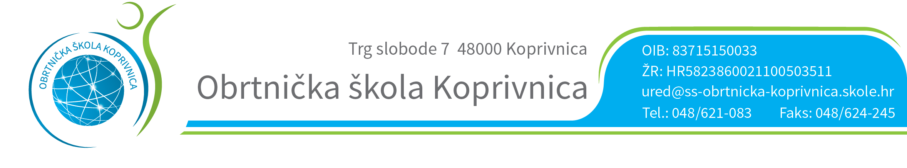

RASPORED OBRANE ZAVRŠNOG RADA
30.08.2016. ELEKTROINSTALATER

PROSTORIJA: FORUM 1

POVJERENSTVO ZA ZANIMANJE ELEKTROINSTALATER

SERETIN SAŠA – predsjednik i mentor
SOLINA KRISTIAN – član
KOMES NEVEN – član
SRAČEK IGOR– član
HORVAT ZDRAVKO - zapisničar

RED.  BROJ | UČENIK | VRIJEME
 | MIHAEL MARČEC | 8,30

Predsjednik Prosudbenoga odbora:
Ratimir Ljubić

RASPORED OBRANE ZAVRŠNOG RADA
30. 08. 2016. ELEKTROMEHANIČAR

PROSTORIJA: FORUM 1

POVJERENSTVO ZA ZANIMANJE ELEKTROMEHANIČAR

KOMES NEVEN– predsjednik i mentor
SOLINA KRISTIAN - član
SERETIN SAŠA – član
SRAČEK IGOR – član
HORVAT ZDRAVKO - zapisničar

RED.  BROJ | UČENIK | VRIJEME
1. | DAVID BOGNAR BEŠTEK | 8,40
2. | MATEO JUŠIĆ | 8,50

Predsjednik Prosudbenoga odbora:
Ratimir Ljubić

